通信原理 实验报告

**实验报告撰写说明：**

1. **将以上学号班级姓名补全**
2. **严禁粘贴复制，若发现雷同，报告零分处理**
3. **将报告转为pdf发到指定邮箱**

**1 调制解调**

## 一 实验内容（10分）

* 1. QAM调制

QAM（Quadrature Amplitude Modulation，正交幅度调制）是一种将数字信号转换为模拟信号的调制技术，广泛应用于通信系统中。它通过同时调制载波信号的幅度和相位来传输信息，具有较高的频谱效率。QAM将输入数据分为两路：I路（同相分量）和Q路（正交分量），分别调制到两个相位相差90°的载波上，最后将两路信号相加形成输出信号。常见的QAM调制方式有16-QAM、64-QAM和256-QAM等，数字越大，调制阶数越高，传输效率也越高，但对信道质量的要求也更高。QAM调制在数字电视、Wi-Fi、5G等领域有广泛应用。

## 二 实验原理（20分）

* 1. IQ调制基本原理（10分）

IQ调制是一种基于正交载波的调制技术，其核心思想是利用两个相位相差90°的载波（即正弦波和余弦波）分别调制信号的I路（同相分量）和Q路（正交分量）。I路信号与余弦载波相乘，Q路信号与正弦载波相乘，最后将两路信号相加形成调制后的信号。由于正弦和余弦函数在数学上是正交的，I路和Q路信号可以在同一频带内传输而互不干扰。IQ调制的优点是可以高效利用频谱资源，同时支持多种调制方式（如QAM、PSK等）。在解调时，接收端通过本地生成的同频同相载波分离I路和Q路信号，从而恢复原始信息。

* 1. QAM调制解调原理（10分）

QAM调制解调的原理基于IQ调制的框架。在调制端，输入的数字信号被分为I路和Q路，分别与两路正交载波相乘并相加，形成QAM调制信号。解调端则通过相干解调技术恢复原始信号：接收到的QAM信号分别与本地生成的正交载波相乘，经过低通滤波器后得到I路和Q路信号。由于载波的正交性，I路和Q路信号可以独立解调。解调后的信号经过采样和判决，最终恢复出原始数字信息。QAM解调的关键在于载波同步和相位恢复，以确保解调的准确性。QAM调制解调技术因其高效性和灵活性，成为现代通信系统的核心技术之一。

## 三 实验过程（30，每个6分）

* 1. 发送端整体框图

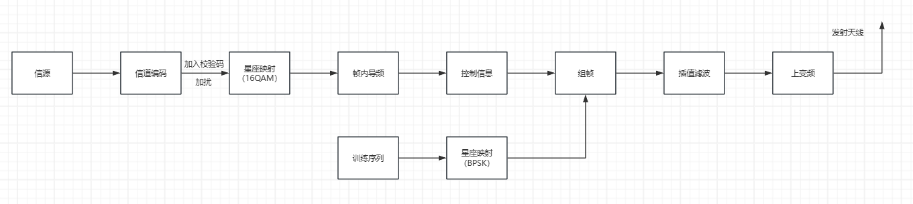

* 1. 发送端数据帧结构

采用7阶循环移位寄存器生成127位的m序列，作为训练序列用于接收端的分组和载波同步。

将字符转换为8421码的二进制流，每四位二进制数对应一个字符。信息码经过信源编码后，添加校验码并进行加扰处理，随后映射到16QAM星座图。为了在接收端实现载波相位跟踪，发射端每隔100个数据调制符号插入4个全1映射的BPSK调制符号作为常数导频块。接收端通过本地导频进行相位跟踪。每个码元包含四位，并加入了导频校验位，使用训练序列进行组帧，最后经过插值滤波和214倍的功率放大，通过发射天线发送。

* 1. 接收端整体框图

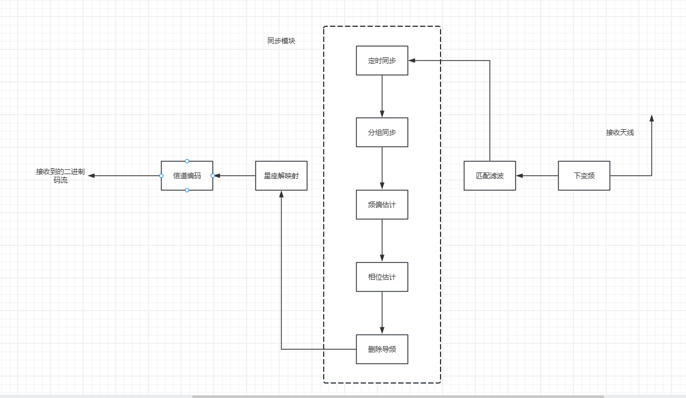

* 1. 接收时对帧的拆解步骤

接收端的工作流程可以按照以下步骤进行：

1. 对接收到的射频信号进行正交解调和匹配滤波，获得复包络信号。

2. 采用Gardner位定时同步算法进行定时同步跟踪，实现最佳采样点的过采样。

3. 通过前导信号进行串行相关性搜索，同时完成分组同步和帧同步。

4. 利用帧信号的起始部分进行频偏盲估计，即对信号的幅值平方后求自相关函数，并进一步估计频偏值。

5. 进行频偏补偿。

6. 利用训练序列对信号进行初始相位估计与补偿。

7. 利用帧内导频估计相位偏移。

具体操作是：首先对第一个数据帧进行解调，然后利用第一个帧内导频进行相位估计，再对第2、3个数据帧进行相偏补偿。接着利用第2个导频的相位估计结果对第4、5个数据帧进行相偏补偿，如此循环，实现相位跟踪。

8. 进行信道估计，即时域信道均衡。

9. 解调：对信息码部分进行16QAM星座图解映射。

10. 信道译码。

11. CRC校验。

最终得到二进制码流，再转化为相应字符输出。

* 1. QAM调制解调的具体实现

调制：将码流分成四位一组，在星座图中表示符号，分成实部虚部传输。

具体过程：

将16QAM星座图编号[0 1 3 2 4 5 7 6 12 13 15 14 8 9 11 10]，在一个数组中赋予每个序号不同的复数，最后按照四位二进制码字转成的十进制作为数组索引，依次为符号赋值数组中对应复数。

解调：将接收到的实部虚部逆变换回四位码字，并计算对应误差。

具体过程：

接收到的符号实虚部rx_symbols=P+jQ；

四位码字为bit0,bit1,bit2,bit3；

bit0：将虚部Q与0比较：大于0则bit0为1，小于0则bit0为0；

bit2：将实部P与0比较：大于0则bit2为1，小于0则bit2为0；

bit3：将实部的绝对值与2/√10比较：应该跟2/3比

实部绝对值为1/√10，bit3为1；

实部绝对值为3/√10，bit3为0；

bit1：将虚部的绝对值与2/√10比较：

虚部绝对值为1/√10，bit1为1；

虚部绝对值为3/√10，bit1为0。

## 四 实验结果及分析（20）

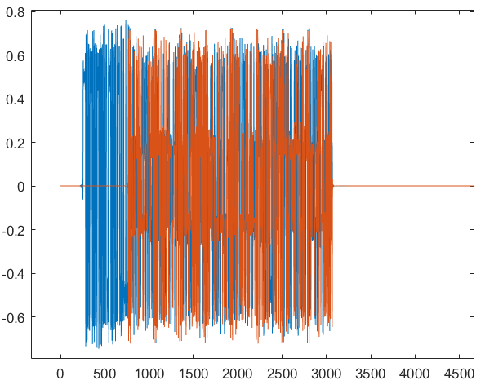

该图显示：信号的前半部分仅包含实部，来源于训练序列生成，采用BPSK星座图映射，用于同步；后半部分则由信息码生成，经过信道编码、加扰（改变数据模式）、16QAM星座图映射和帧内导频等步骤得到。整个信号经过组帧、插值滤波、214倍放大等处理后形成，最终通过pluto发射天线发送，并由接收天线接收。

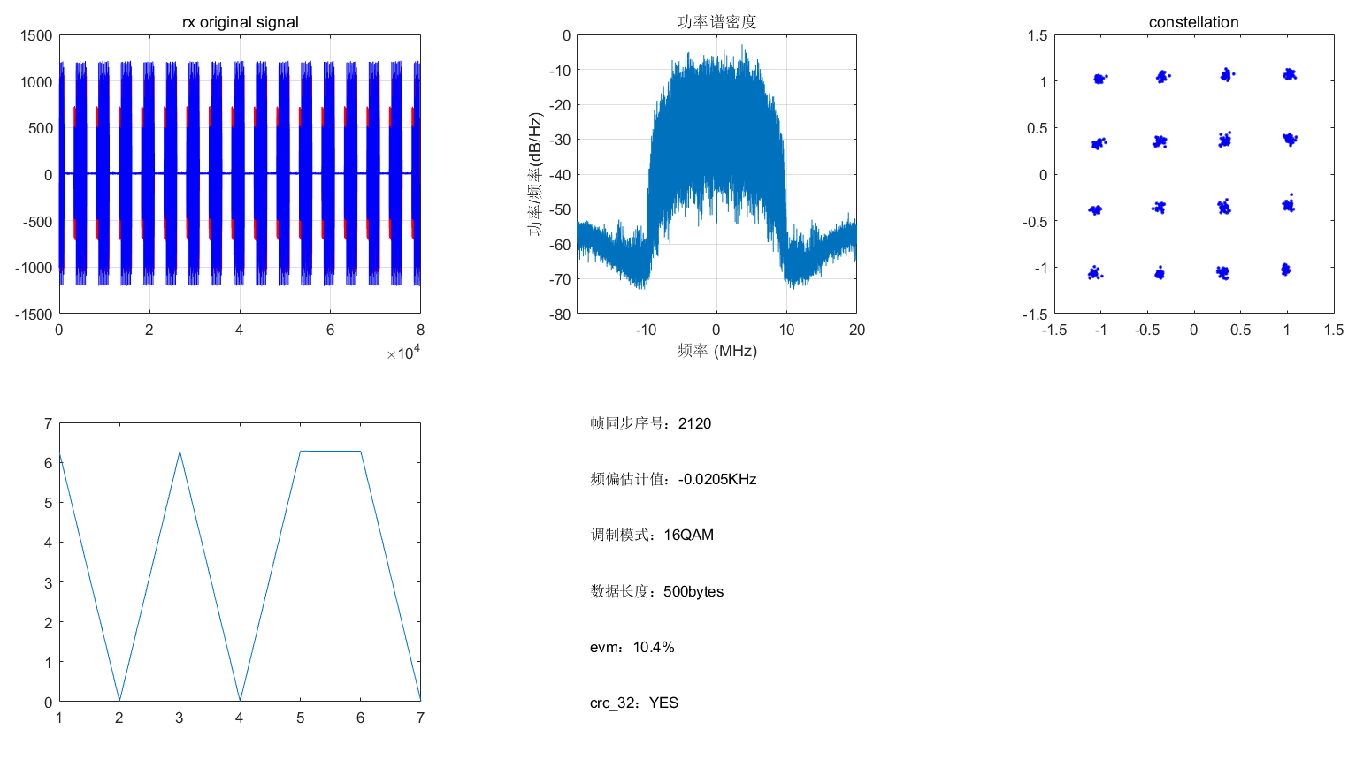

接收端接收了经过信道干扰的信号，并对其进行滤波、同步、星座解映射和信道解码，以恢复原始序列，解码结果基本准确。

分析：

* **rx original signal**：表示接收的信号的实部和虚部。
* **Power Spectral Density**：通过pwelch函数对接收信号进行功率谱估计的结果。
* **Constellation**：展示接收信号在星座图上的映射，显示出由于信道干扰，接收到的信号与发射信号略有偏差。
* 右下角图为解调后的序列。  
  此外，图中还显示了帧同步序号、频偏估计值、调制模式、数据长度、误差幅度向量平均偏差百分比（EVM）及CRC_32校验码的正确性。

**五 思考题（20分，每个10分）**

* 1. 实验中的符号率、采样率、比特率各是多少？之间有怎样的对应关系

符号率：10M符号/s 成型滤波4倍增采样

采样率：40MHZ

比特率：40Mbit/s 16QAM星座映射决定四位二进制

对应关系：

符号率（码率）：I/Q数据的变化或者更新速度，由pluto的DAC决定；

采样率：DAC的采样率对应的是最大的符号率，应为40M符号/s，但是由于在成型滤波时进行了4倍增采样，使符号率不能超过40M符号/s的1/4即10M符号/s；

比特率=符号率*N（bits/符号），N为1个符号所占用的bit数，这里N=4。

* 1. 你实现的QAM映射是格雷映射吗？格雷映射有什么优点？画出你的QAM星座图

是。格雷映射的优点是：在出现误码时错一个比特的概率高，而错多个比特的概率相对要低一些。

0010 0110 1110 1010

0011 0111 1111 1011

0001 0101 1101 1001

0000 0100 1100 1000